１、美団と大衆点評、画像著作権侵害で互いを提訴
7月17日、大衆点評サイトが無許諾で美団団購が著作権を有する画像を使用したとして美団が提訴した訴訟で、上海市徐滙区法院が判決を下したと、美団販売担当副社長の楊俊が明言した。法院は美団の勝訴と4.94万元の損害賠償金請求を認めた。判決が出た後、大衆点評は直ちに大衆点評が著作権を有する画像が美団に無断に使用されているとして、北京市朝陽区人民法院で美団を提訴した。

２、「友阿」商標訴訟、友誼阿波羅が一審で勝訴
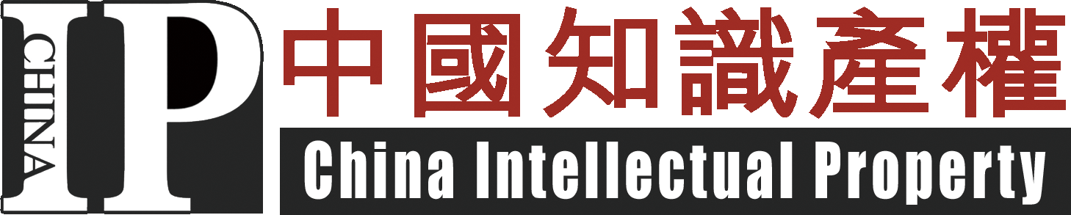
長沙市の大手企業である湖南友誼阿波羅商業株式会社は、商標「友阿」の商標権を侵害しているとして、「友阿」の商標権者である索儷榕に訴えられた。先日、長沙市中級人民法院は原告の請求を認めない判決を下した。原告の代理人弁護士は直ちに上訴する意向を示している。

３、「最好的語文書」、著作権侵害で被提訴
「這才是中国最好的語文書」は今年出版されて以来、売上が伸びていると共に、多数の読者に最も良い中国語教科書だと思われるようになってきた。この教科書は、E・B・ホワイト、カフカ、莫言、王安憶等著名著者の作品が収録しているが、その中の9篇は無断掲載であるため、著作権者に提訴された。

４、「防火巻簾」特許侵害訴訟、一審で原告請求を棄却
先日、北京英特萊技術株式会社が、特許権を侵害したとして北京華潤曙光房地産開発株式会社と北京藍盾創展株式会社を提訴した訴訟で、北京市第二中級人民法院は華潤曙光と蓝盾の先使用を認め、英特萊の請求を棄却した一審判決を下した。

５、「六神」商標権侵害訴訟の終審、上海家化が勝訴
先日、浙江省嘉興市中級人民法院「六神」シリーズの商標訴訟で終審判決を下した――上海家化聯合株式会社が有している第1116603号と第1062398号登録商標「六神」の商標権を侵害する、浙江嘉善県のある副食品商店オーナーの侵害行為の差し止めと8500人民元の損害賠償金を認める。

６、登録商標の偽造で、4年6か月の懲役と100万元の罰金
陸開山と劉克強は8万個の「三峡」ペンキのバレルを偽造し、40万元の利益を得たとして、4年6か月の懲役と100万元の罰金を課された。先日、重慶市第五人民法院は原審判決を維持する二審判決をくだした。

７、4G必須特許保有量、米国1位、中国2位
台湾国家実験研究院によると、2013年世界中の各社の4G必須特許保有量を分析した上、2013年年末までに4G必須特許保有量の順位は、国別で見たら以下のようなものとわかった：米国（1161件）、中国（1247件）、韓国（1062件）、日本（678件）、フィンランド（612件）、スウェーデン（399件）、台湾（89件）
。

